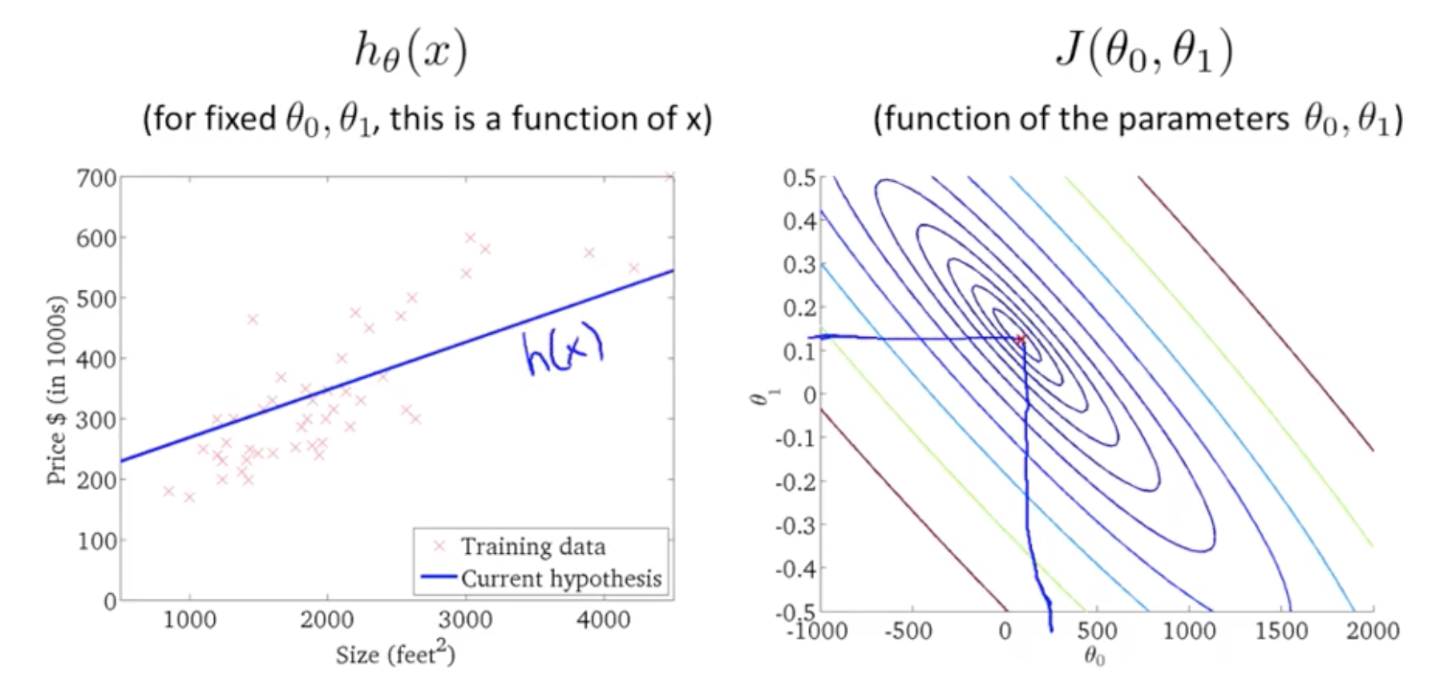

左边是函数方程式，通过固定θ会得到对应的值。而右边则是关于优化θ的cost function

Gradient Descent梯度下降

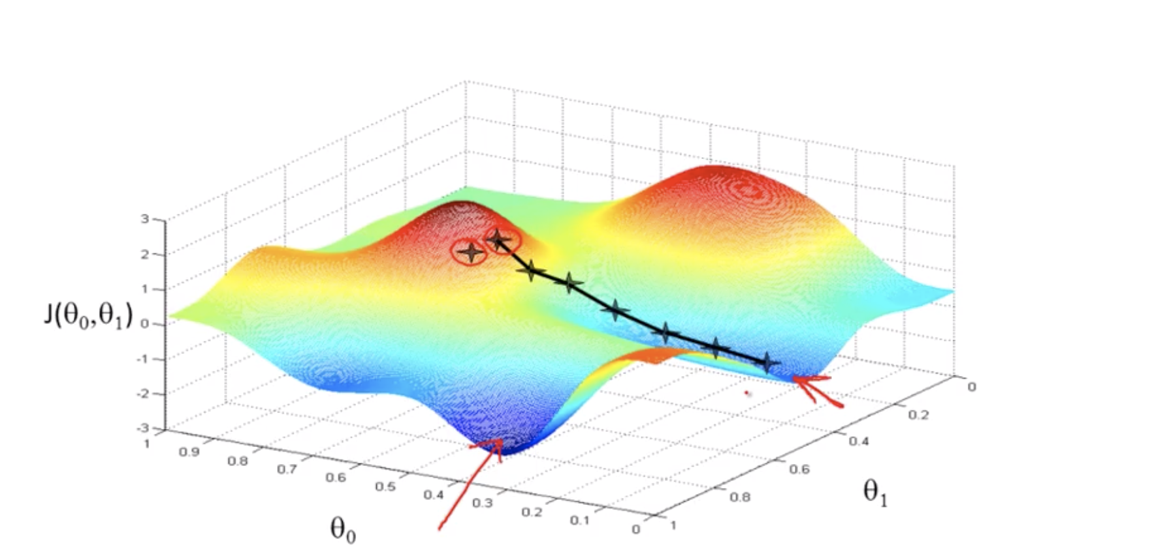

这张图很好的解释了local optimum的问题。当初始点是左边那个的时候，其最优解是左边这个点，当起始点是右边的时候，其最优解则可能是在右边

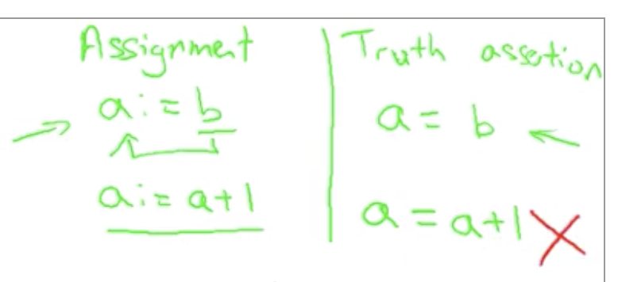

符号的区别



Normal Equation Method & Gradient Descent